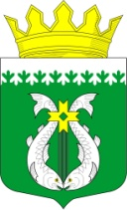

РОССИЙСКАЯ ФЕДЕРАЦИЯ
РЕСПУБЛИКА КАРЕЛИЯ

СОВЕТ ДЕПУТАТОВ МУНИЦИПАЛЬНОГО ОБРАЗОВАНИЯ
«СУОЯРВСКИЙ РАЙОН»

ХLVI сессия IV созыв

РЕШЕНИЕ

30 июня 2022 г. № 428

О результатах работы по социальному обслуживанию населения
в Суоярвском районе

Заслушав информацию о результатах работы по социальному обслуживанию населения в Суоярвском районе, Совет депутатов муниципального образования «Суоярвский район» решил:

- Информацию о результатах работы по социальному обслуживанию населения в Суоярвском районе принять к сведению.

Председатель Совета депутатов
МО «Суоярвский район»,
Глава муниципального образования
«Суоярвский район» Н.В. Васенина

